2023年第三季度12月中心组学习情况

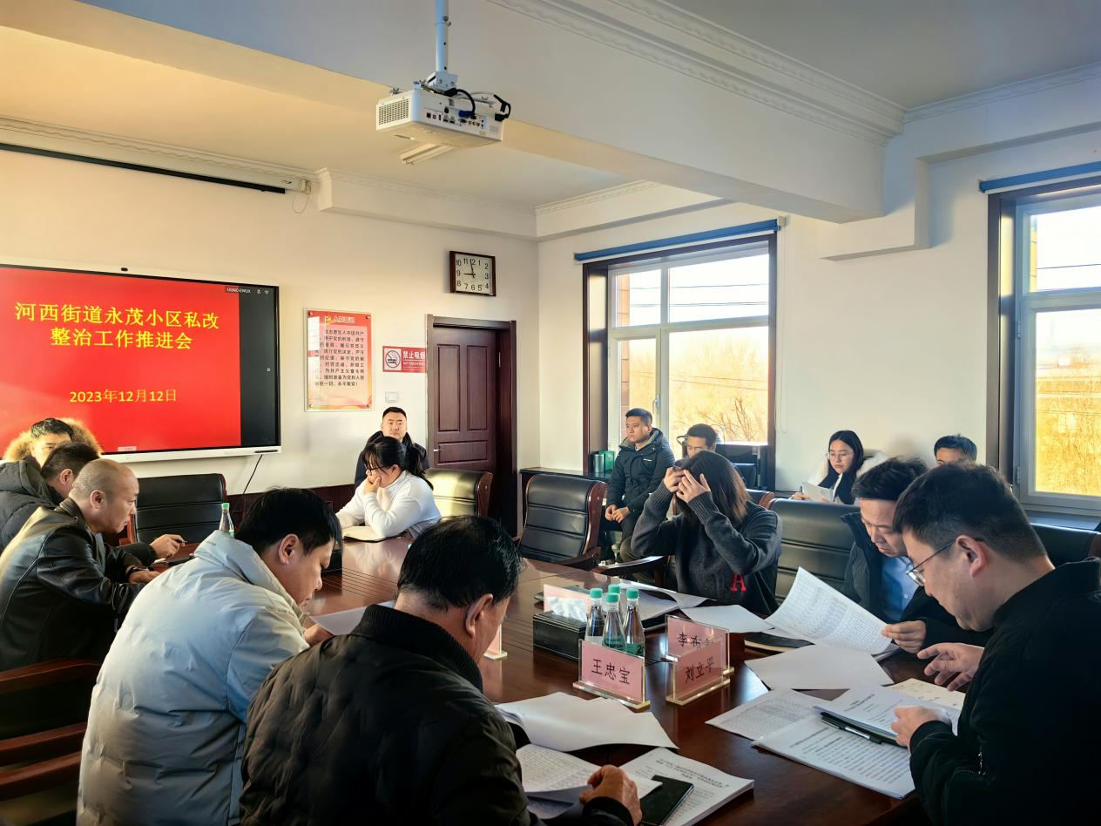

学习内容：

1、习近平总书记在北京河北考察灾后恢复重建工作时的讲话精神

2、习近平：切实加强耕地保护 抓好盐碱地综合改造利用

3、铸牢中华民族共同体意识学习研讨（习近平考察内蒙古时重要讲话、五句话事实道理）